|  |  |  |
| --- | --- | --- |
| FECHA: | GRADO: 7°1 | PERIODO: 2 |
| DOCENTE: Esperanza Mosquera Perea | | |
| ASIGNATURA: Ciencias naturales | | |

**NOTA: Este taller es para todos los estudiantes que reforzaran el periodo 2 y es requisito para la sustentación desarrollar todas las preguntas.**

**CONTENIDO TEMÁTICO: Materia--Ecosistema—Deterioro ambiental.**

**I-Completa la frase teniendo en cuenta la temática sobre ecosistemas**

**1-Factor ambiental de un ecosistema -----------------------**

**2-Los------------------------son productores del ecosistema.**

**3-Un organismo herbívoro es consumidor--------------------**

**4-Los ------------------------en el ecosistema devuelven los nutrientes al suelo.**

**5-La--------------- -----------------------es el paso que sigue el alimento**

**II-Representa con dibujo una cadena alimenticia de 4 eslabones**

**III-¿De acuerdo con la imagen y la experiencia en clase, qué tipo de fuerza actúa en el vaso 3 y encada vaso en qué sentido lo hace?**

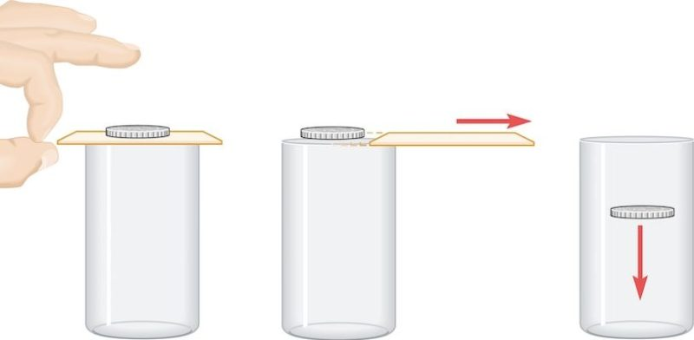

**III-La masa está formada por la suma de protones y neutrones. En un elemento la cantidad de protones y electrones de un elemento son iguales; pero si puede variar la cantidad de neutrones; a estos elementos se les conoce con el nombre de isótopos.**

**Teniendo en cuenta la información ilustra los isótopos del hidrógeno y los del carbono; describiendo la masa en cada isótopo**

**IV- En el laboratorio encontramos materiales para hacer cultivos, ver células y medir: Masa, volumen y tiempo, selecciona, la utilidad de los elementos utilizando los números**

|  |  |  |
| --- | --- | --- |
|  | **Material de laboratorio** | **Utilidad** |
| **1** | **Caja de Petri** | **Ver células ( )** |
| **2** | **Probeta graduada** | **Tiempo ( )** |
| **3** | **Microscopio** | **Hacer cultivos ( )** |
| **4** | **Cronómetro** | **Masa ( )** |
| **5** | **Balanza** | **Medir volumen ( )** |

**V- La masa está formada por la suma de protones y neutrones. En un elemento la cantidad de protones y electrones de un elemento son iguales; pero si puede variar la cantidad de neutrones; a estos elementos se les conoce con el nombre de isótopos.**

**Teniendo en cuenta la información ilustra los isótopos del hidrógeno y los del carbono; describiendo la masa en cada isótopo.**

**VI-Construye un mapa conceptual con base en la lectura.**

**La fuerza es una magnitud física vectorial, es decir, tiene intensidad, dirección y sentido. Las fuerzas suelen definirse a partir de los efectos que producen. Es todo agente con capacidad de alterar el estado de reposo, velocidad o dirección de un cuerpo, o de producir en él una deformación. Las fuerzas actúan de a pares, existiendo un agente (el que ejerce) y un receptor (el que recibe) La unidad de fuerza en el sistema internacional es el Newton (N), que se define como la fuerza necesaria que, aplicada sobre un cuerpo de 1 kg de masa, da lugar a que éste se mueva con una aceleración de 1 m/s² La fuerza se mide con un instrumento llamado dinamómetro. No es una propiedad de los cuerpos como si lo es la masa, el volumen o la densidad. Hay dos tipos de fuerzas: Las fuerzas o interacciones de contacto y las fuerzas o interacciones a distancia. Pueden anularse, restarse o sumarse**

**VII-Observa la imagen de la célula y ubica las partes-**

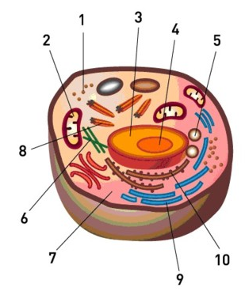

**VIII-Selecciónala en eucariota o procariota y explica el porque en máximo 5 renglones.**